**Содержание стр**

Введение...........................................................................................................3

**I. Теоритические исследования о правильном уходе за зубами…...4-**7

1.1. Строение зубов..................................................................................4

1.2. Физиологическая смена зубов.........................................................5

1.3. Гигиена полости рта.........................................................................6

1.4. Правила ухода за зубами.................................................................7

**II.Современные способы выравнивания зубов ………………….…..8-10**

2.1. Основные методы выравнивания зубов................................................8

2.1.1. Брекет-системы....................................................................................8

2.1.2. Капы и элайнеры.................................................................................9

2.1.3. Виниры.................................................................................................10

**III.Практическая часть ………………………...........................................10**

3.1. Как сохранить зубки здоровыми...........................................................10

**Рекомендации………………………………………………………….……11**

**Вывод…………………………………………………………………...….....11**

**Информационные источники………………………………………...…..12**

**Введение**

**"Строение зубов и правильный уход за ними"**

**Актуальность:** правильный уход за зубами играет большую роль в поддержании здоровья всего организма. Незнание этих простых правил приводит к заболеваниям полости рта и организма в целом. Я считаю, что необходимо соблюдать основы гигиены – это будет способствовать профилактике стоматологических заболеваний.

Меня очень заинтересовала эта тема.

Поэтому я решила провести исследовательскую работу именно по этой теме

**Цель:** показать, что правильная гигиена полости рта, индивидуально подобранная стоматологом позволяет сохранить здоровые зубы

Задачи:

--Изучить строение зубов

--Определить значение правильного ухода за зубами для здоровья человека

--Расширить знания о гигиенических процедурах, влияющих на состояние зубов

--Желание заботиться о здоровье зубов

**Проблема:** в нашей стране имеется большое количество стоматологов. Однако проблема оказания стоматологической помощи не теряет своей актуальности. Врач лечит уже заболевшие зубы. Необходимо еще каждому человеку самому заботиться о сохранении зубов, помня об их важной роли в жизнедеятельности всего организма. Уход за зубами имеет не только профилактическое значение для предупреждения заболеваний зубов , но и в снижении заболеваний всего организма

**Гипотеза**: если правильно ухаживать за зубами , то реже будут болеть дёсны

**Часть I.Теоретическое исследования о правильном уходе за зубами**

1.1.Строение зубов

*Зуб напоминает дерево: лишь часть его находится на поверхности, корни же скрыты под десной в кости челюсти. Зуб состоит из нескольких слоев: внешнего – эмали (твердого кристаллического вещества), более мягкого дентина и пульпы, которая находится в сердцевине зуба и богато снабжена сосудами и нервами.*

Коронка (анатомическая коронка) – выступающая над поверхностью десны часть зуба, покрытая твердой эмалью. Анатомическая коронка не растет в прямом смысле, но иногда становиться выше, зубы при этом выглядят длиннее. С возрастом или в результате пародонтита десны начинают уменьшаться, обнажая шейку, и зуб зачастую при этом начинает шататься

* **Шейка** – участок зуба, где коронка переходит в корень.
* Корень – часть зуба, которая располагается непосредственно в толще челюсти. На верхушке каждого корня находится так называемое апикальное отверстие, через которое проходят кровеносные сосуды и нервные волокна зуба.
* **Эмаль** – твердое полупрозрачное внешнее покрытие коронки зуба, способное выдерживать большие нагрузки в процессе откусывания и пережевывания пищи.
* **Цемент** – своеобразная костная ткань, однако не такая прочная и белая, как эмаль.
* **Дентин**– разновидность костной ткани, составляющая основную массу зуба и придающая ему цвет
* **Пульпа** (пульпарная камера) – рыхлая волокнистая ткань в полости зуба, содержащая нерв и кровеносные сосуды, которые питают зуб и поддерживают его в «живом» состоянии
* **Корневой канал** – это свободное пространство, которое располагается по оси корня зуба, начинаясь у его верхушки и заканчиваясь в пульпарной камере.
* **Апикальное отверстие** – крошечное отверстие в верхушке корня, через которое проходят кровеносные сосуды и нервные волокна.

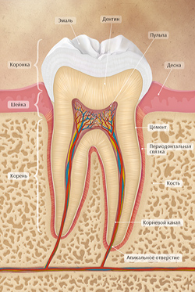

1.2. Физиологическая смена зубов

У человека зубы прорезываются в два периода:

- в первый период (от 6 мес. до 2 лет) появляются 20 молочных зубов- по 10 на каждой челюсти

- во второй период (от 6-7 до 20 лет) вырастают 32 постоянных зуба. Зуб мудрости появляется не у всех либо прорезается не полностью

Первые зубы у детей молочные начинают прорезываться с 3-4мес и к 3-годам занимают свои места. В 6-7лет молочные зубы начинают выпадать все молочные полностью сменяются на постоянные к 14-летнему возрасту

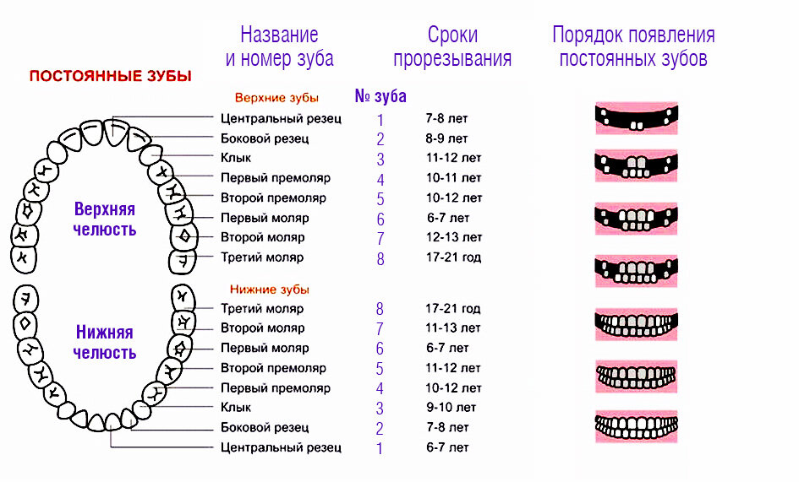

1.3. Гигиена полости рта

**Гигиена полости рта** — это комплекс мер, направленных на удаление зубных отложений с целью профилактики стоматологических заболеваний. От качества ее проведения зависит не только здоровье зубов, но и состояние десен, слизистой полости рта и даже органов желудочно-кишечного тракта.

Качественная гигиена ротовой полости отвечает за ряд других функций:

* сохраняет здоровый цвет эмали;
* освежает дыхание;
* предупреждает воспаление десен и пародонта;
* является профилактикой стоматита (воспаления слизистой).

Профессиональная гигиена полости рта является не только методом профилактики, но и обязательным этапом

Профессиональная чистка у врача направлена на:

* снятие твердых зубных отложений
* удаление пигментированного налета от курения, кофе и чая;
* полировка поверхности эмали;
* выявление кариеса на начальном этапе.

Как хорошо очистить полость рта?

Хорошо намочите щетку, выдавите количество пасты, равное длине щетины, держите щетку под углом 45 градусов. Начинайте с внутренней и внешней поверхности боковых зубов — делайте короткие движения щетиной назад и вверх. Для чистки жевательной поверхности проводите щеткой вперед-назад с легким нажимом.

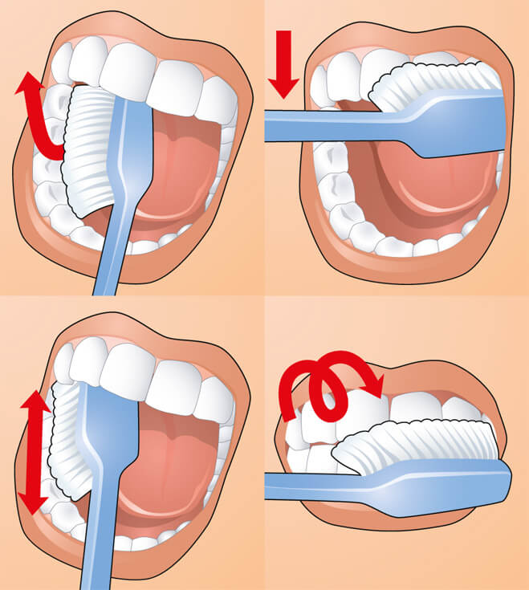

1.4. Правила ухода за зубами

**1. Чистите зубы правильно-**чистить зубынужно не меньше 2-х развдень, утром и вечеромперед сном

**2. Правильная зубная щетка** - правильная зубная щетка должна иметь искусственные волокна щетины, средней жесткости

**3. Правильная зубная паста** – зубных паст существует большое количество и каждая имеет свою функцию (профилактические, содержащие лечебные добавки, отбеливающие, детские)

**4. Время чистки зубов** – среднее время чистки зубов составляет 2-3мин

**5. Использование ополаскивателей**–ополаскиватели бывают разные ,о именно какой нужен вам ,подскажет стоматолог

**6. Зубная нить** – имеется огромный выбор зубных нитей (с круглым или плоским сечением , ароматизированные, с фторпокрытием)

**Часть II. Современные способы выравнивания зубов**

2.1. Основные методы выравнивания зубов

Неправильный прикус и кривой зубной ряд представляет собой серьезную проблему. Коррекция брекетами и элайнерами нужна человеку в первую очередь для здоровья. Красивую улыбку, безусловно, хочется каждому.

Неправильный прикус приводит к тому, что у человека страдает дикция. В этом случае он не сможет чётко разговаривать, дефект также может привести к нарушенному дыханию. Плюс возникают серьёзные проблемы с пережёвыванием пищи.

Методы выравнивания зубов:

* Брекет-система
* Капы и элайнеры
* Виниры
* 2.1.1. Брекет-ситема

Брекет- система представляет собой именно систему брекетов. А брекет — это ортодонтический аппарат, воздействующий механически на зуб, который должен носиться постоянно. Брекет — это пластиночка, приклеенная к одному зубу. Один брекет исправить положение зуба не может. Лечение возможно только с помощью брекет-системы. Брекет-система состоит из множества брекетов, которые приклеиваются на зубы и соединяются металлической проволокой — дугой. Брекеты могут приклеиваться на зубы с наружной, внутренней или язычной стороны.

В зависимости от материала, из которого изготовлены брекеты, их можно разделить на **металлические**, **керамические** и **сапфировые**.

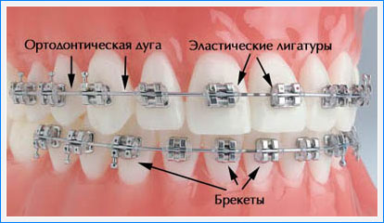

2.2.2. Капы и элайнеры

Слово «капа» происходит от немецкого kappe, что в переводе означает «колпачок», «чехол». В стоматологии такие конструкции действительно надеваются на зубы, покрывая их полностью или частично. Капы выполняют различные функции, в соответствии с чем делятся на виды:

* **Защитные**- используются спортсменами для предотвращения повреждения зубов во время поединка.
* **Корректирующие**- помогают выравнивать зубной ряд, исправлять прикус.
* **Отбеливающие**- применяются для нанесения и удерживания на зубах специальных гелей, которые осветляют цвет эмали на несколько тонов.
* **Лечебные**- способствуют устранению ночного скрежета зубами и предупреждают повреждение зубов при бруксизме.
* **Восстанавливающие**- заполняются составами с макро- и микроэлементами и надеваются на зубы.
* **Ретенционные**- применяются для закрепления результатов ортодонтического лечения.
* **Капы-трейнеры**- применяются в детской стоматологии для ранней коррекции нарушений прикуса.

**Элайнер** – это узкоспециализированная капа, которая выполняет конкретную функцию. Когда ее надевают на зубы, то она начинает оказывать на них легкое давление, сдвигая зубы в правильное положение.

2.2.3. Виниры

**Винирование** – современный способ для исправления зубов и достижения прекрасной улыбки .Виниры закрепляются на переднем ряде, плотно прилегают к нему

Виды винир:

* Керамические -такие виниры изготавливаются из стоматологического фарфора высокого качества
* Композитные - Композитные накладки считаются более доступными, однако со временем могут потемнеть.
* Циркониевые- циркониевые накладки изготавливаются с применением компьютерного моделирования и фрезеровки.

**Часть III.Практическая часть**

3.1.Как сохранить зубы здоровыми

Правила ухода за зубами:

* Чистить зубы нужно не меньше 2-х раз в день , утром и вечером перед сном Чистить зубы можно , как до приема пищи , так и после приема.
* Должна быть правильная зубная щетка
* Правильная зубная паста
* Время чистки зубов . Среднее время чистки составляет 2-3 мин
* Посещайте регулярно стоматолога
* Нельзя пользоваться чужой зубной щеткой
* Не кавыряй в зубах острыми предметами

**Рекомендации:**

**1.Жевательная резинка-**лучше жевать резинку без сахара. Резинка удаляет мягкий зубной налет и остатки пищи , так же она усиливает слюноотделение, что дополнительно размягчает налет и способствует выделения лизоцима ( антибактериального агента) . Однако жевать резинку больше 7 минут не стоит .

**2.Твердые предметы**- не стоит портить зубы попытками открывания крышек бутылок ,раскалывать орехи ,откусывать леску – это приводит только к травме зуба.

**3.Сочетание температур пищи-**не сочетайте горячую с холодной в один прием , это приводит к образованию микротрещин эмали и образованию кариеса .

**4.Только одна щетка-**нельзя использовать одну щетку для нескольких членов семьи , так как через щетку другому человеку может привести к неблагоприятным последствиям .

**5.Периодичность стоматолога** – проходить обследования раз в полгода

**6.Вредные привычки**- вызывают сужение сосудов и нарушают кровообращение в ротовой полости курильщика

**Вывод:**в ходе исследовательской работы я убедилась в том , что здоровье зубов полости рта напрямую зависит от правильного ухода за ними. Эта работа помогла мне расширить свои знания о строении зубов , гигиене полости рта , причинах возникновения кариеса. Надеюсь проделанная работа поможет многим сохранить свои зубы

**Информационные источники**

Домашняя медицинская Энциклопедия Москва – Медицина 1993

Ю.Ф.Сухарев. Учебно-методическое пособие к учебникам природоведения.

Г.Чапаевск, 1998

А.М.Цузмер- Биология. Человек и его здоровье. Москва – Просвещение 1992

Энциклопедия для девочек. Сантк-Петербург – Золотой век 1999г

Пахомов, Г.Н., Дедеян, С.А., Как сохранить зубы здоровыми и красивыми

М, Медецина, 1987г, - С.79